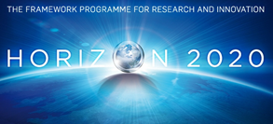

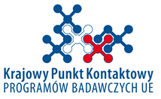

Dzień Informacyjny
Zdrowie, zmiany demograficzne i dobrostan, Horyzont 2020

Instytut Podstawowych Problemów Techniki PAN
ul. Pawińskiego 5B, 02-106, Warszawa
Aula im. Wacława Olszaka, II piętro

18 listopada 2014 r.

9:30-10:00 | rejestracja
10:00-10:10 | Powitanie  Dyrekcja KPK PB UE
10:10–11:10 | ICT for Health and Wellbeing/ New ways of using ICT for health  Arnaud SENN, DG Connect , Komisja Europejska (prezentacja w języku angielskim)
11:10-11:40 | Raport grupy doradczej Zdrowie H2020 - obszary tematyczne w konkursie 2016-2017  Profesor Leszek Kaczmarek,  Instytut Biologii Doświadczalnej im. M. Nenckiego PAN w Warszawie
11:40-12:00 | Polskie projekty w 7. Programie Ramowym i Horyzoncie 2020  Dr Dorota Szczęśniak-Stańczyk, Uniwersytet Medyczny w Lublinie  Dr Bartłomiej Stańczyk, ACCREA Engineering
12:00-12:30 | Dyskusja
12:30-13:00 | Przerwa kawowa
13:00- 13:30 | AAL –Active Assisted Living Joint Programme  Wojciech Piotrowicz, Narodowe Centrum Badań i Rozwoju
13:30 -13:45 | Bezpłatny dostęp do e-Infrastruktur  Jan Lisowski, KPK BP UE
13:45-14:00 | IMI 2 - Inicjatywa Leków Innowacyjnych  Anna Pytko, KPK PB UE
14:00-14:30 | Zasady finansowe realizacji projektów w programie HORYZONT 2020, Barbara Trammer, KPK PB UE
14:30-15:00 | Pytania

